八年级第一学期期中统测历史复习提纲（2025年10月）
班级 姓名 学号
期中统测范围为八上第1至8课，考试题型为35题单项选择题（每题2分，共70分），2道材料题（共30分）,时间70分钟。用好提纲：考前多背多读，考试胸有成竹。
【八上·中国近代史：从1840年鸦片战争开始——1949年新中国成立结束】
第一单元 中国开始沦为半殖民地半封建社会

第1课 鸦片战争
一、鸦片走私与林则徐禁烟
1、背景: ①西方进入资本主义时代，英国成为头号工业强国，向外殖民扩张。在正当贸易中，中国处于出超地位。为改变不利局面,英国向中国走私鸦片,给中华民族带来深重灾难(白银外流、摧残体质、政治腐败、军队战斗力削弱)。②道光帝派林则徐前往广东查禁鸦片。
2、虎门销烟：①时间：1839年；（国际禁烟日6月3日与禁毒日6月26日）②人物：林则徐；③地点：虎门海滩；④影响：是中国人民禁烟斗争的伟大胜利，显示中华民族反抗外来侵略的坚强意志。
林则徐是中华民族的民族英雄，是中国近代“开眼看世界第一人”。
二、英国发动侵略战争（1840—1842年）（道光帝时期）
1、战争的直接原因（借口）：虎门销烟；战争的根本原因：英国为了打开中国市场。
2、（1）过程：①1840年鸦片战争爆发。②1841年英军强占香港岛。③林则徐被革职查办，关天培（虎门）；葛云飞、王锡鹏、郑国鸿（定海）；陈化成（吴淞）；海龄（镇江）等牺牲。④1842年英军到达南京江面，清政府屈服，战争结束。
（2）战败的原因：①清朝封建专制制度腐败（根本原因）；②外交上长期闭关锁国；③统治者昏庸愚昧；④经济与武器落后。
★3、影响：鸦片战争改变了中国历史发展进程，中国独立主权的完整性遭到破坏，传统的小农经济逐步瓦解，中国开始从封建社会沦为半殖民地半封建社会，是中国近代史的开端。
三、《南京条约》（1842年）
★1、内容: ①五口通商：开放广州、福州、厦门、宁波、上海为通商口岸(全部位于东南沿海)；②割地：割香港岛给英国；③赔款：中国赔款2100万银元；④关税协定：英商进出口货物应纳税款，须经双方协议。
★2、影响：《南京条约》是中国近代第一个不平等条约（性质），国家主权和领土完整开始遭到破坏，中国开始被卷入世界市场。
3、后续条约：①1843年的中英《虎门条约》：领事裁判权、片面最惠国待遇和在通商口岸租地建房的权利。②1844年的中美《望厦条约》和中法《黄埔条约》。
第2课 第二次鸦片战争
一、英法发动侵华战争（1856—1860年）（咸丰帝时期）
1、①根本原因：西方列强企图进一步打开中国市场，扩大侵略权益。②直接原因（借口）：英国“亚罗号事件”、法国“马神甫事件”。③主凶：英、法；帮凶：俄、美
★第二次鸦片战争是鸦片战争的继续和扩大。
2、经过：①1856年英军炮轰广州，战争爆发。清政府与俄美英法签订《天津条约》，后与英法美签订《通商章程善后条约》。②1860年，英法借口换约受阻再次出兵，攻陷北京（中国首都第一次失陷，咸丰皇帝逃往避暑山庄，让奕䜣留守北京）。英法联军火烧圆明园（人类文明的浩劫）。③清政府与英法签订《北京条约》，1860年战争结束。
3、（1）《天津条约》内容：①外国公使进驻北京；②增开汉口、南京等十处通商口岸（开放口岸最多）；③外国商船和军舰可在长江各口岸自由航行。④英法两国还得到巨额赔款
（2）《通商章程善后条约》内容：清政府被迫承认鸦片贸易合法化。
（3）《北京条约》内容：①承认《天津条约》继续有效；②增开天津为通商口岸；③割九龙半岛南端给英国；④赔款额也大量增加。
二、沙俄侵占中国北方大片领土
第二次鸦片战争前后，沙俄强迫清政府签订一系列不平等条约（如1858年《瑷珲条约》割占中国东北100多万平方千米领土，19世纪60年代《勘分西北界约记》，割占中国西北44万多平方千米领土），割占中国东北和西北150多万平方千米领土（趁火打劫）。★俄国是割占中国领土最多的国家。
★三、第二次鸦片战争的影响：使中国丧失更多主权，西方侵略势力由东南沿海深入长江中下游地区，俄国占领中国北方大片领土。中国的半殖民地化程度进一步加深。
第3课 太平天国运动（1851年-1864年）
一、洪秀全与金田起义
1、背景：①鸦片战争失败进一步加深了清政府的统治危机；②清政府剥削加重，统治阶级与劳动群众的矛盾日益尖锐；③洪秀全于1843年创立“拜上帝会”。
2、金田起义：①时间：1851年，②地点：广西桂平金田村，③人物：洪秀全，④建号：太平天国，⑤军队：太平军。
3、永安建制（永安封王）——初步建立太平天国的政权组织：天王洪秀全、东王杨秀清、西王萧朝贵、南王冯云山、北王韦昌辉、翼王石达开。
二、定都天京
1、1853年太平军占领南京（进军途中冯云山、萧朝贵牺牲），把南京改名为天京，定为都城，建立起与清朝对峙的政权。
★2、建国纲领《天朝田亩制度》①目的：为巩固政权。②内容：按人口和年龄平均分配土地。③实质：反映农民获得土地、平均分配的愿望。④作用：发动鼓舞广大农民参加反封建斗争。⑤局限：绝对平均主义既无法真正实行，也不利于生产力发展，带有浓厚的空想色彩。
3、1853年开始北伐和西征，西征的胜利标志着太平天国军事上达到全盛（长江中下游地区）。
三、天京陷落
1、太平天国的转折点：天京事变。定都天京后领导人争权夺利，杨秀清、韦昌辉被杀，石达开率部出走。实质是反映了农民的阶级局限性。影响：太平天国由盛转衰。
2、改革：封洪仁玕为干王，写成《资政新篇》，提出向西方学习，但未能付诸实践。提拔陈玉成、李秀成等取得一些大捷，但未能从根本上改变军事上的不利局面。
3、在曾国藩的湘军、华尔的洋枪队和李鸿章的淮军等的联合镇压下，1864年洪秀全病逝，随后天京陷落，标志着太平天国运动失败。失败的根本原因：农民阶级的局限性。失败的直接原因：中外反动势力的联合镇压。
★4、太平天国运动的意义:中国历史上一次规模宏大的农民战争（运动性质），沉重打击了清朝的统治和外国侵略势力。
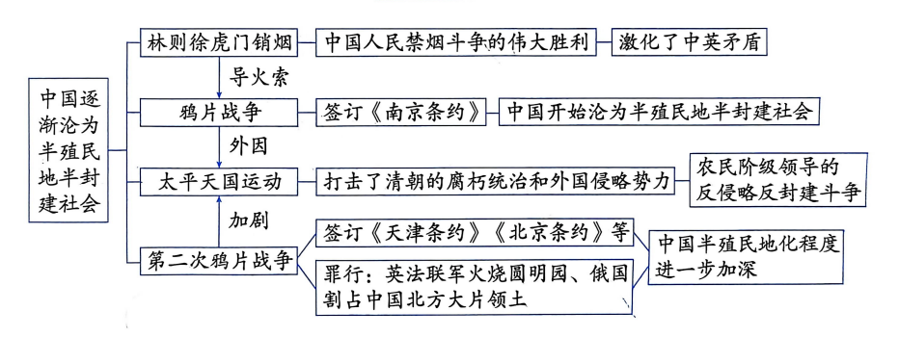
第二单元 近代化的早期探索与民族危机的加剧

第4课 洋务运动（领导阶级：地主阶级洋务派）和边疆危机
一、洋务运动的兴起
1、时间：从19世纪60—90年代中期（第二次鸦片战争后——甲午中日战争战败）
★2、目的：主张利用西方先进技术（“师夷长技”），强兵富国，维护清王朝的封建统治。
3、洋务派代表人物：中央以奕䜣为代表，地方以曾国藩、李鸿章、左宗棠、张之洞为代表。
4、口号：“自强”（前期）、“求富”（后期）。
5、性质：是一次清王朝地主阶级的自救运动。（中国现代化开端是洋务运动）
二、创办近代军事和民用企业
1、l9世纪60 年代起，以“自强”的口号创办近代军事工业——江南机器制造总局、福州船政局等。
2、19世纪70年代起，以“求富”为口号（目的是辅助军事工业）开办近代民用企业——轮船招商局、开平煤矿、汉阳铁厂、湖北织布局等。
3、文化教育：兴办新式学校、设翻译馆、派留学生等。
三、建立新式海陆军
1、洋务运动开始后（l9世纪60 年代起），洋务派开始组建新式洋枪队，采用西式兵操练兵。
2、海防建设，筹建新式海军：到19世纪80年代，初步建成福建、广东、南洋和北洋等新式海军（北洋舰队规模最大）。1885年成立海军衙门统一协调指挥。
四、评价洋务运动
★1、影响①地位：洋务运动是中国第一次现代化运动。②中国近代化的军事工业、民用工业等逐渐发展起来，在客观上促进中国民族资本主义的产生。
★2、局限（失败的原因）：由于根本目的是维护和巩固清政府的封建统治，只学习西方技术，再加上清朝政治的腐败和外国势力的挤压，洋务运动求强求富的目标没有实现。
★3、结果：甲午战败宣告洋务运动失败。
启示：只学技术、不改变落后的封建专制制度不能使中国富强。
五、边疆危机
1、美、日侵略台湾：①19世纪60年代，美国军舰进犯台湾，遭到抵抗，转而支持日本侵略台湾。②日本借口“琉球事件”入侵台湾，清政府派沈葆桢率兵入台；日本勒索清政府白银50万两后从台湾撤兵。
2、巩固塞防，收复新疆：①阿古柏占领新疆大部分地区、俄国侵占伊犁，左宗棠率新式军备的清军成功收复新疆（策略：“先北后南，缓进急战”）。②1884年，新疆建省。
新疆建省的意义：加强了中央对新疆的管辖，巩固了西北边防，维护了边疆稳定和国家统一。
- 中法战争：19世纪中后期，法国侵略越南，黑旗军首领刘永福，率部助越抗法。 （1）时间：1883—1885年；（2）主要战事：①马尾海战：1884年夏，福建水师全军覆没，清政府被迫对法宣战。②刘铭传抗法：1884年法军进攻台湾，台湾军务大臣刘铭传击退法军。③镇南关大捷：1885年3月，冯子材率领清军取得大捷，扭转了整个战局。（3）结果：①清政府与法国签订条约，承认越南受法国“保护”，同意在中越边境开埠通商，中国以后修筑铁路要同法国人“商办”等。②1885年，清政府在台湾建省，强化治理。
台湾建省的意义：加强了台湾的海防地位，强化了对台湾的治理，推动了当地社会经济发展。

第5课 甲午中日战争与列强瓜分中国狂潮
一、甲午中日战争（1894—1895年）（光绪帝时期）
1、背景：日本为实现征服朝鲜、侵略中国、称霸世界的梦想。（日本实行“大陆政策”）
2、经过：①1894年（农历甲午年）朝鲜东学党起义（直接原因）后，日本在丰岛海面对清不宣而战。②平壤陷落（左宝贵牺牲，统帅叶志超逃跑）③黄海海战：北洋舰队损失较大但主力尚存。致远舰管带邓世昌与全舰官兵壮烈牺牲。黄海大战后，李鸿章命令舰队躲进威海卫，日军夺得制海权。④辽东半岛战役：徐邦道孤军战败，日军占领旅顺后进行大屠杀（野蛮暴行）。⑤l895年初，日军围攻威海卫，丁汝昌自杀殉国，北洋舰队全军覆没。
二、《马关条约》的签订（1895年）
1、①时间：1895年；②人物：李鸿章；③地点：日本马关。
★2、主要内容：①割地：割辽东半岛、台湾全岛及所有附属各岛屿、澎湖列岛给日本；②赔偿日本兵费白银2亿两；③开放沙市、重庆、苏州、杭州为通商口岸（深入内陆）；④允许日本在通商口岸开设工厂等（新的经济掠夺方式：资本输出）。
★3、影响：①《马关条约》使中国的领土主权遭到严重破坏。②巨额赔款迫使清政府大举外债，从而遭到列强进一步控制。③外国侵略势力深入中国腹地，通过投资办厂加紧对华资本输出。④中国的半殖民地化程度大大加深了。⑤列强在中国掀起划分“势力范围”的瓜分狂潮。
“吾国四千年大梦之唤醒，实自甲午战败割台湾、偿二百兆始。”——梁启超（战败促使民族觉醒，掀起救亡图存运动）
三、列强瓜分中国狂潮
1、瓜分契机：《马关条约》签订后，俄法德迫使日本放弃辽东半岛（中国付出3000万两白银作为“赎辽费”）。
2、瓜分方式：抢夺路矿利权、强租租借地、划分“势力范围”。
3、美国1899年提出“门户开放”，在各国租借地和“势力范围”享有均等贸易机会（反映出美与其他帝国主义国家在侵华政策上的矛盾）。
四、民族资本主义的发展
1.过程：①19世纪70年代，受外商刺激和洋务运动影响，我国开始出现商办企业。②甲午中日战争后，清政府放松了对民间设厂的限制，中国民族资本主义得到初步发展。状元实业家张謇，创办大生纱厂，走上“实业救国”的道路。
2.特点：①总的来说比较落后。②资金少、规模小，技术落后。③主要集中在轻工业部门，重工业极为薄弱。④地区分布也极不平衡，主要集中在沿海沿江的大城市。
第6课 戊戌变法（领导阶级：资产阶级维新派）
一、康有为与公车上书（1895年）
1、公车上书：①背景：1895年春，清政府签订《马关条约》；②人物：康有为、梁启超等1300多名应试举人，上书光绪帝；③内容：拒和、迁都、变法。④影响：这次上书虽然没有达到目的，但“公车上书”拉开了变法维新运动的序幕。
- 宣传变法：公车上书失败后，维新派人士（梁启超、严复等）组织学会、创办报刊（上海《时务报》和天津《国闻报》（北方最有影响的报刊）），宣传变法图强的观点，推动了维新变法思想的广泛传播。
二、百日维新（1898年6月11日至9月21日）
1、背景：列强瓜分中国加剧（德占胶州湾）。
★2、开始的标志：1898年（农历戊戌年：“戊戌变法”）光绪帝颁布“明定国是”诏书。★3、内容：a、政治方面：裁撤冗官冗员，允许官民上书言事。b、经济方面：鼓励私人兴办工矿企业（最能体现这场改革是资本主义性质），发展农工商业，改革财政，编制国家预算。c、文化教育方面：废除八股文、改试策论，创办京师大学堂。d、军事方面：裁减绿营，训练新式军队。
4、变法失败①直接原因：触犯了慈禧等顽固派的利益，顽固派掌有实权。根本原因：脱离广大群众，民族资产阶级力量软弱。②慈禧发动戊戌政变囚禁光绪帝，康有为、梁启超出逃，谭嗣同等(戊戌六君子)（谭嗣同、刘光弟、林旭、杨锐、杨深秀、康广仁）被捕牺牲。变法持续103天，最终失败(戊戌变法又称“百日维新”)。
5、影响：①戊戌变法是中国近代第一次思想解放运动，也是资产阶级改良运动。②使更多仁人志士关心国家命运，促进了思想启蒙和民族意识的觉醒，对近代教育和报刊事业的发展也产生长远影响。（经济近代化始于洋务运动；政治近代化始于戊戌变法）。

第7课 义和团运动和八国联军侵华
一、义和团运动
1、背景：19世纪末，帝国主义侵略的加剧和外国传教士活动，激起中国人民反抗。
2、性质：由反清转变为具有广泛群众性的反帝爱国运动。
3、由山东、直隶的义和拳广泛发展而来。1900年义和团控制京津地区(清政府招抚政策)。
4、口号：“扶清灭洋”。灭洋：表达反帝的斗争意志，但具有盲目排外的落后性。扶清：对清政府本质认识不清，抱有幻想。
二、八国联军侵华（1900年、即20世纪的第一年）
1、八国（★英美俄日法德意奥）联军侵华①目的：为镇压义和团运动。②时间：1900年。③廊坊阻击战，使侵略军退回天津。④慈禧对11国宣战，并围攻西什库教堂和东交民巷使馆区（使清政府在政治上处于极为被动的地位）⑤八国联军攻陷天津（清军聂士成牺牲）后攻入北京（第二次沦陷），慈禧太后挟持光绪帝西逃，下令剿杀义和团，并请求八国联军“助剿”。⑥八国联军占领北京后采取了报复性的屠杀劫掠（侵略的凶恶本质）。
2、义和团的意义：在中外反动势力的镇压下失败，但沉重打击帝国主义瓜分中国的野心。
三、《辛丑条约》的签订（1901年）
1、1901年（农历辛丑年）清政府与11国签订了丧权辱国的《辛丑条约》。
★2、条约内容：①经济方面：赔款白银4.5亿两，以海关等税收作担保（分39年还清，本息共计9.8亿两）。②政治方面：惩办“首祸诸臣”，在华北等地区停止科举考试5年。清政府保证严禁人民参加反帝活动。③军事方面：清政府拆毁大沽炮台，各国驻军北京至山海关铁路沿线要地。④外交方面：划定北京东交民巷为使馆界，允许各国派兵驻守，不准中国人居住；改总理衙门为外务部，班列六部之前。
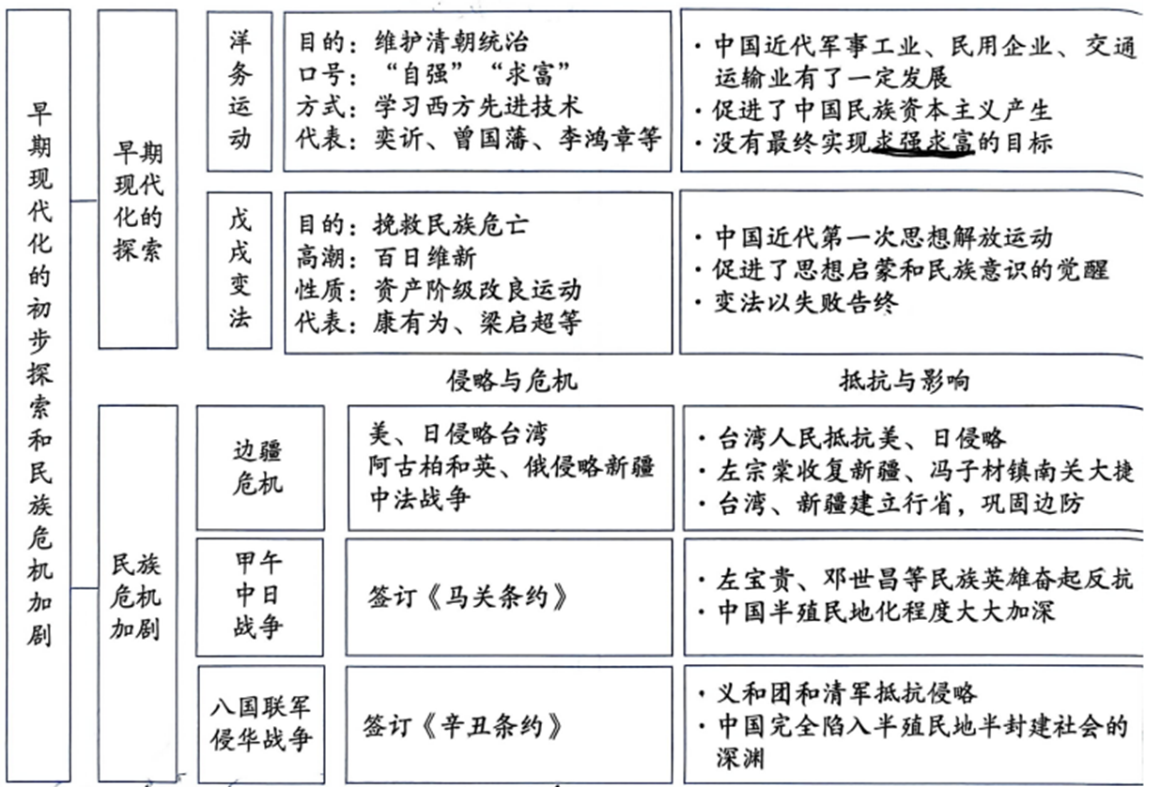
★3、影响：《辛丑条约》是中国近代史上赔款数目最大、主权丧失最严重的不平等条约。清政府完全沦为帝国主义列强统治中国的工具（“洋人的朝廷”），中国完全陷入半殖民地半封建社会的深渊。

第三单元 资产阶级民主革命与中华民国的建立
第8课 中国同盟会
一.孙中山早年的革命活动
（1）1894年，孙中山上书李鸿章，提出变法自强等改革建议，遭到拒绝。
（2）1894年11月，孙中山在檀香山成立兴中会（近代中国第一个资产阶级革命团体），提出“振兴中华”的宗旨，号召“驱除鞑虏，恢复中国，创立合众政府”。
（3）1895年，准备在广州发动武装起义，消息泄露，起义失败。（陆皓东牺牲）
二、同盟会与三民主义
1、背景：①《辛丑条约》签订后，国内革命情绪日趋高涨。②资产阶级革命思想得到迅速传播（章炳麟《驳康有为论革命书》、邹容《革命军》、陈天华《猛回头》和《警世钟》等）；③各种革命团体纷纷成立（华兴会和光复会）；④孙中山成为革命党公认的领袖。
★2、中国同盟会成立①时间：1905年，地点：日本东京。②目的：集中革命力量，建立统一的革命组织。③机关报：《民报》。选举孙中山为总理。④政治纲领：“驱除鞑虏，恢复中华（民族），创立民国（民权、核心），平均地权（民生）”。孙中山将之阐发为三民主义。三民主义成为孙中山领导资产阶级革命的指导思想。
★3、性质：是第一个全国规模的、统一的资产阶级革命政党。
4、影响：使革命派有一个统一的领导和明确的奋斗目标，大大推动全国革命运动的发展。
三、革命党人发动的武装起义
名称 | 时间 | 人物 | 意义
萍浏醴起义 | 1906年冬 | 刘道一、蔡绍南 | 同盟会领导的第一次武装起义，虽然失败，但声望大振
安庆、绍兴起义 | 1907年夏 | 徐锡麟、秋瑾
黄花岗起义 | 1911年4月 | 孙中山、黄兴、七十二烈士 | 在广州发动，起义虽然失败，但革命党人不屈不挠的精神和视死如归（绝命书）的英雄气概，极大地鼓舞了全国人民的斗志。

